介護・福祉サービス第三者評価事業 シンポジウム 開催要綱

「介護」や「福祉」のサービスの利用をお考えのみなさん、そのサービスが、どのような内容か、どこで行われているか、ご存知ですか？みなさんにとって、少しでも、より質の高いサービスを提供してくれる施設や事業所を選ぶ仕組みが「京都」にはあります。それが「介護・福祉サービス第三者評価事業」です。
サービスを提供する事業者にとっては、評価を受けることにより、自ら“気づきの契機”となり、提供サービスが、より改善され、質の向上が図られます。
この度、「第三者評価事業」を、よく知っていただくために「シンポジウム」を開催して、利用者・家族の方、事業者の方、評価機関の方から、みなさんにわかりやすくお話いただくとともに、当事業のこれまでの軌跡などを報告します。
みなさんには、是非、この機会に、「第三者評価事業」を知っていただきたいと思っています。ご来場を心からお待ちしております！
日時 | 平成２１年１２月１１日（金） １３：００～１６：４０
主催 | 京都介護・福祉サービス第三者評価等支援機構  京都府、京都市、京都府医師会、京都府社会福祉協議会をはじめ８４団体で構成しています
後援  （予定） | 厚生労働省 全国社会福祉協議会
場所 | ひと・まち交流館 京都 大会議室  京都市下京区西木屋町通上ノ口上る梅湊町83番地の1 （河原町五条下る東側）  TEL：０７５－３５４－８７１１
参加対象 | 第三者評価に関心のある方（府市民、学生等）、受診対象事業所、評価機関・評価調査者 等
参加費 | 無 料
定員 | ２５０ 名（先着順）  ※当日でもご参加いただけますが、満席の場合はお断りすることもあります。
申込方法 | 別紙シンポジウムFAX申込書に必要事項をご記入の上いただき、  11月30日（月）までに京都介護・福祉サービス第三者評価等支援機構事務局〔FAX ０７５（２５２）６３１０〕までお申込ください。

プログラム
13:00～ 開会
13:15～13:50 【基調講演】 『京都における第三者評価の意義と成果』
京都介護・福祉サービス第三者評価等支援機構
会長 永和 良之助（佛教大学 教授）
14:00～16:30 【シンポジウム】
『利用者本位のサービス実践と第三者評価の役割』
～第三者評価のこれまでの軌跡と、これから大切にしていきたいこと～

コーディネーター＆アドバイザー：京都介護・福祉サービス第三者評価等支援機構
会長 永和 良之助（佛教大学 教授）

シンポジスト：利用者・家族の立場から 社団法人 認知症の人と家族の会
京都府支部 副代表 山添 洋子 氏

相談支援の立場から 京都市岩倉地域包括支援センター
主任ケアマネジャー 松本 惠生 氏
（医療法人 三幸会）
事業所の立場から
社会福祉法人松寿苑 第２松寿苑
副施設長 大槻 直史 氏

社会福祉法人イエス団 桃陵保育園
園長 宇野 豊 氏
（京都市保育園連盟常任理事 第三者評価事業委員会委員長）

評価機関の立場から 特定非営利活動法人
きょうと福祉ネットワーク「一期一会」
第三者評価機関評価調査者・審査主幹
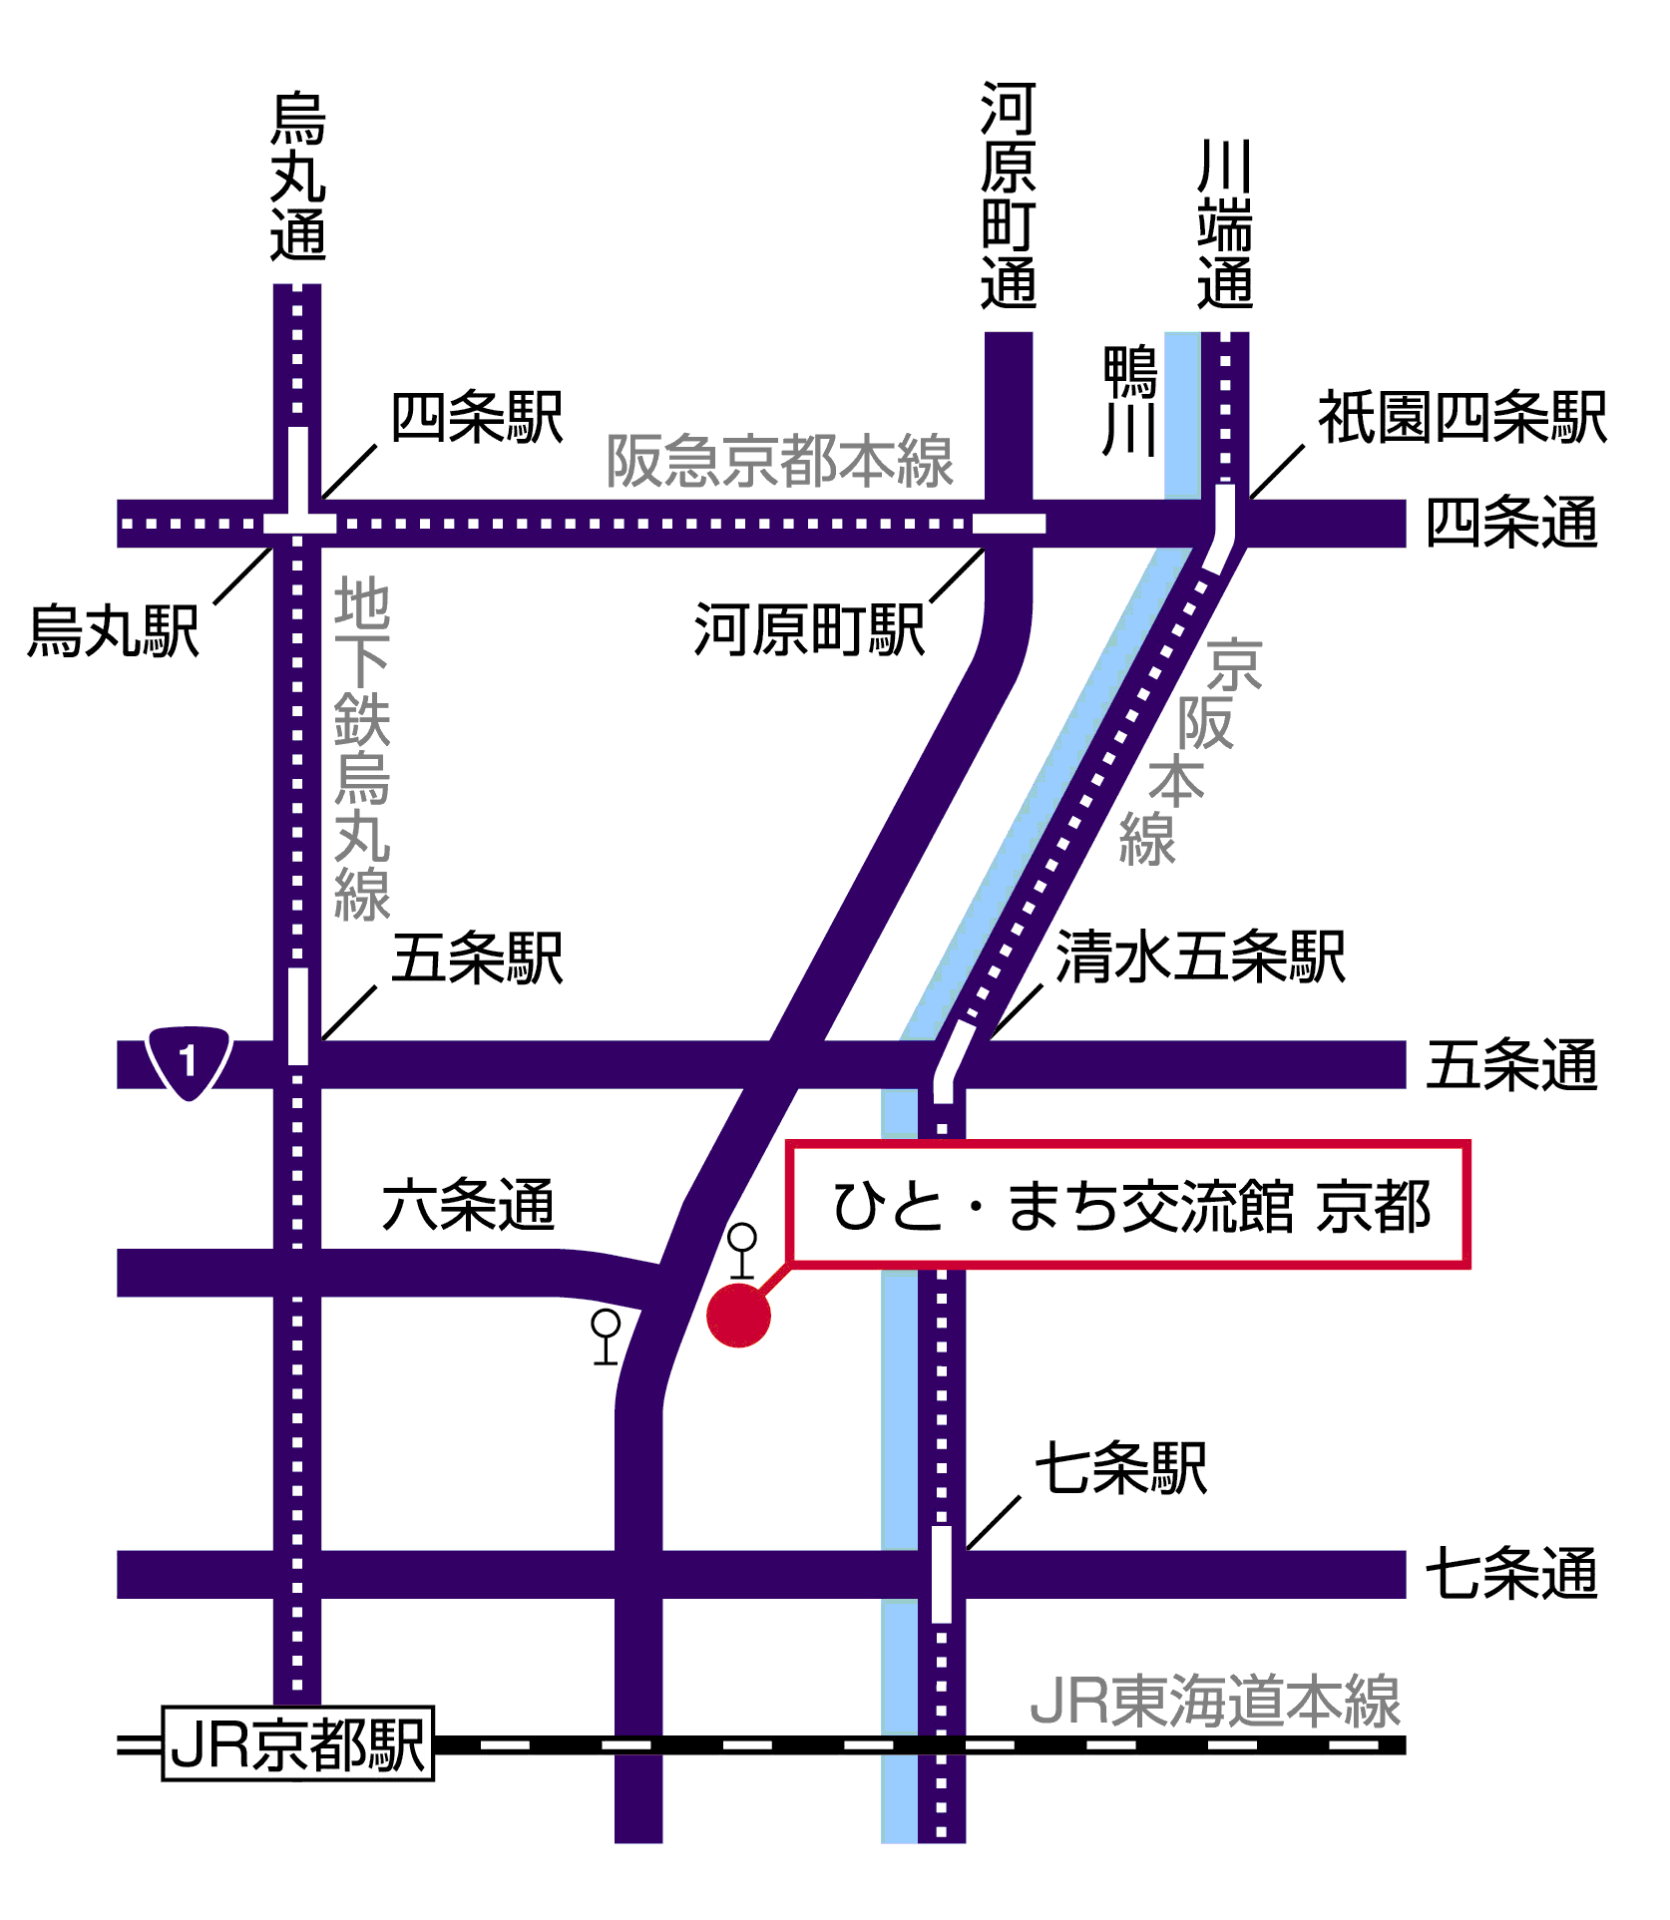
平尾 剛之 氏
会場地図
16：30～ 閉会
その他 | 個人情報保護につき、この情報はこのシンポジウムの申込以外には使用いたしません。
お問い合わせ先
京都介護・福祉サービス第三者評価等支援機構
京都府社会福祉協議会 総務部企画・情報部門
TEL ０７５（２５２）６２９１
FAX ０７５（２５２）６３１０

シンポジウムFAX申込書

宛 先：京都介護・福祉ｻｰﾋﾞｽ第三者評価等支援機構 宛
ＦＡＸ番号：075-252-6310
＊住 所（市区町村） ＊氏 名
＊電話番号（日中連絡可能な番号をご記入ください）
※定員に達した場合、または緊急の場合にご連絡いたしますので必ずご記入ください。

アンケート
＊この企画を何でお知りになりましたか？ □にチェック ☑ を入れてください。
□ちらし □知人 □関係団体 □その他（ ）
＊今回参加された動機について □にチェック ☑ を入れてください。
□第三者評価に興味がある □介護、福祉の仕事をしている □学生
□現在施設を利用している □今後施設の利用を考えている
□その他（ ）
＊＊＊＊＊＊＊＊＊＊＊＊＊＊＊＊＊＊＊＊＊＊＊＊＊＊＊＊＊＊＊＊＊＊＊＊＊＊
①この申込書をもって、申込受理とさせていただきます。（参加証は発行いたしません）
②当日会場にお越しの際は、公共交通機関をご利用くださいます様お願いいたします。
③記載された個人情報は、本シンポジウムの管理運営目的以外には使用いたしません。
＊＊＊＊＊＊＊＊＊＊＊＊＊＊＊＊＊＊＊＊＊＊＊＊＊＊＊＊＊＊＊＊＊＊＊＊＊＊

